Date Datum: Nov-22
Location Ort: Saint-Elix-Le-Château, FR
Photo Foto: Epvre Delquie
Editor Autor: Franziska Limbrunner;Epvre Delquie

Französischer Produzent von Zuschlagstoffen steigert Produktionsleistung mit zweitem SENNEBOGEN Seilbagger

Die Denjean-Gruppe ist ein Familienunternehmen und wichtiger Akteur in Südwestfrankreich in den Bereichen Transport, Logistik und der Produktion von Zuschlagstoffen wie Kies und Sand. Der Konzern steigert nun die Produktionsleistung am Standort Saint-Elix-Le-Château in der Region Haute-Garonne und ergänzt den vor wenigen Jahren erworbenen SENNEBOGEN 6140 HD in der Flotte durch einen zweiten Schleppschaufel-Seilbagger des Herstellers: den 100 Tonner SENNEBOGEN 6100 HD.

Vor drei Jahren hatte sich Denjean Granulats für den SENNEBOGEN 6140HD mit 140 t Traglast entschieden, um den Betrieb seiner Anlage in Saverdun in der Ariège zu sichern. Nun bewies das französische Unternehmen erneut sein Vertrauen in die Marke SENNEBOGEN und entschied sich mit dem Erwerb des 6100 HD für einen weiteren Seilbagger des Herstellers. SYGMAT, der exklusive SENNEBOGEN Vertriebs- und Servicepartner in Frankreich, lieferte den 100 Tonner vor wenigen Wochen aus und nahm ihn sogleich in Betrieb. Ausgestattet mit einer 3,4 m³ fassenden Schleppschaufel, sichert der neue Seilbagger von nun an die Kiesproduktion für den Denjean-Konzern in Saint-Elix-Le-Château.

Optimale Transportabilität und kurze Rüstzeit
Mit vollständig austeleskopiertem Raupenfahrwerk hat der 6100 HD eine Gesamtbreite von knapp 5 Metern und bietet damit eine hervorragende Standsicherheit. Für den Transport lässt sich die Breite des teleskopierbaren Starlifter-Unterwagens problemlos auf unter 3,5 m verringern. Auch das Transportgewicht kann durch die zusätzliche Demontage der Raupenlaufwerke auf unter 41 t reduziert werden. Das innovative Selbstmontagesystem des Seilbaggers ermöglicht, dass sich die Maschine vor Ort selbst montiert, ohne dass ein zusätzlicher Hilfskran benötigt wird. Das gilt sowohl für die Raupen als auch für den Heckballast, den der 6100 HD selbst aufnehmen und absetzen kann. Die technischen Teams vor Ort montierten den 100 t Seilbagger sowie die Schleppschaufel der französischen Firma IEV daher in kürzester Zeit. Darauf folgte eine umfassende sicherheitstechnische Inbetriebnahme.

Umweltschonende Steigerung der Produktionsleistung
Mit den zwei 275 kN-Freifallwinden des leistungsstarken Seilbaggers kann die 3,4 m³ fassende Schleppschaufel, die mit zusätzlichen Zähnen ausgestattet ist, optimal betrieben und die Gewinnungsarbeit am Standort dauerhaft sichergestellt werden. Mehr noch, der neue SENNEBOGEN Seilbagger 6100 HD ist so dimensioniert, dass die Effizienz der Produktion sogar noch gesteigert werden konnte. Das Fairlead sorgt für eine ideale und schonende Seilführung, sodass eine langanhaltend sichere und koordinierte Steuerung des Seilbaggers und der Schleppschaufel gewährleistet ist. Ein umweltschonender Motor, der den aktuellsten europäischen Emissionsrichtlinien der Stufe V entspricht, reduziert währenddessen die Emissionen vor Ort.

Kranfahrer Jean-Pierre Cruzel und Daniel Piovesan, Betriebsleiter bei Denjean Granulats, bestätigen schon nach kurzer Zeit, dass der Seilbagger die erwartete Leistung mit Bravour erfüllen wird: „Die Zykluszeiten entsprechen unseren Zielen und die Maschine lässt sich sanft und präzise steuern. Dank der Freifallwinden dringt die Schleppschaufel gut in den Boden ein und der Füllgrad ist ausgezeichnet.“

Bildunterschriften:

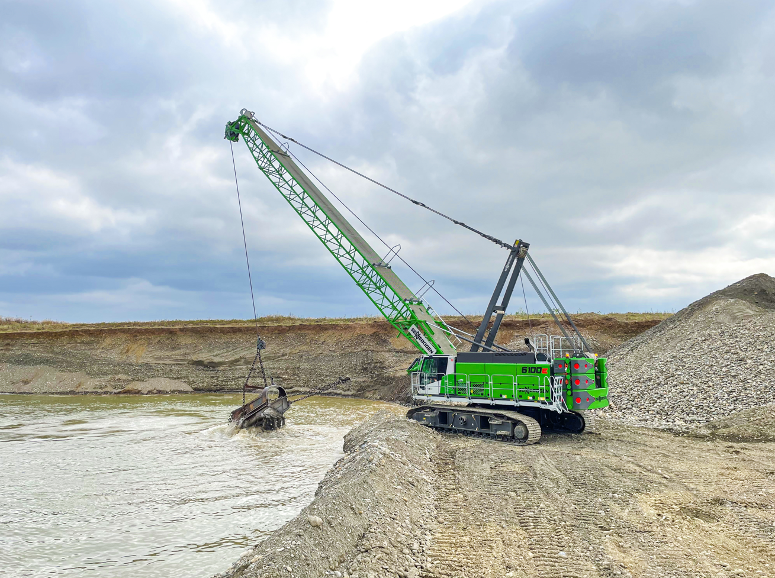
Bild 1: Durch den neuen SENNEBOGEN 6100 HD mit 3,4 m³ Schleppschaufel kann Denjean Granulats die Produktionsleistung am Standort deutlich erhöhen.

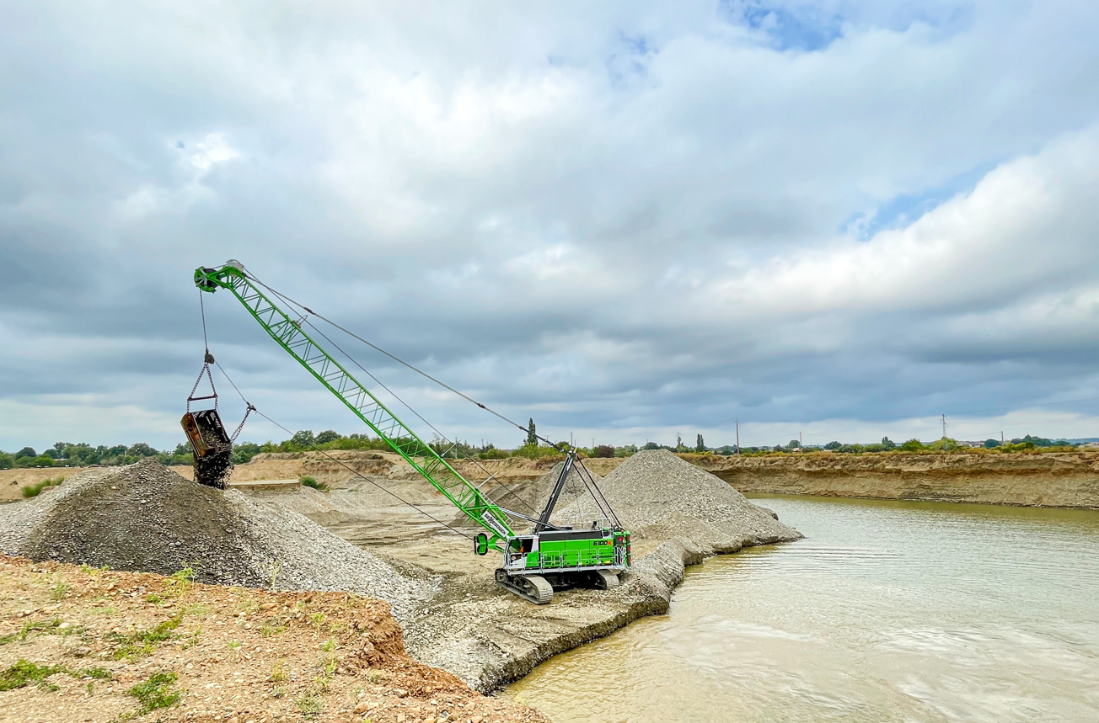
Bild 2: Die optimierte Seilführung des 100 t Seilbaggers gewährleistet eine sanfte und präzise Steuerung.

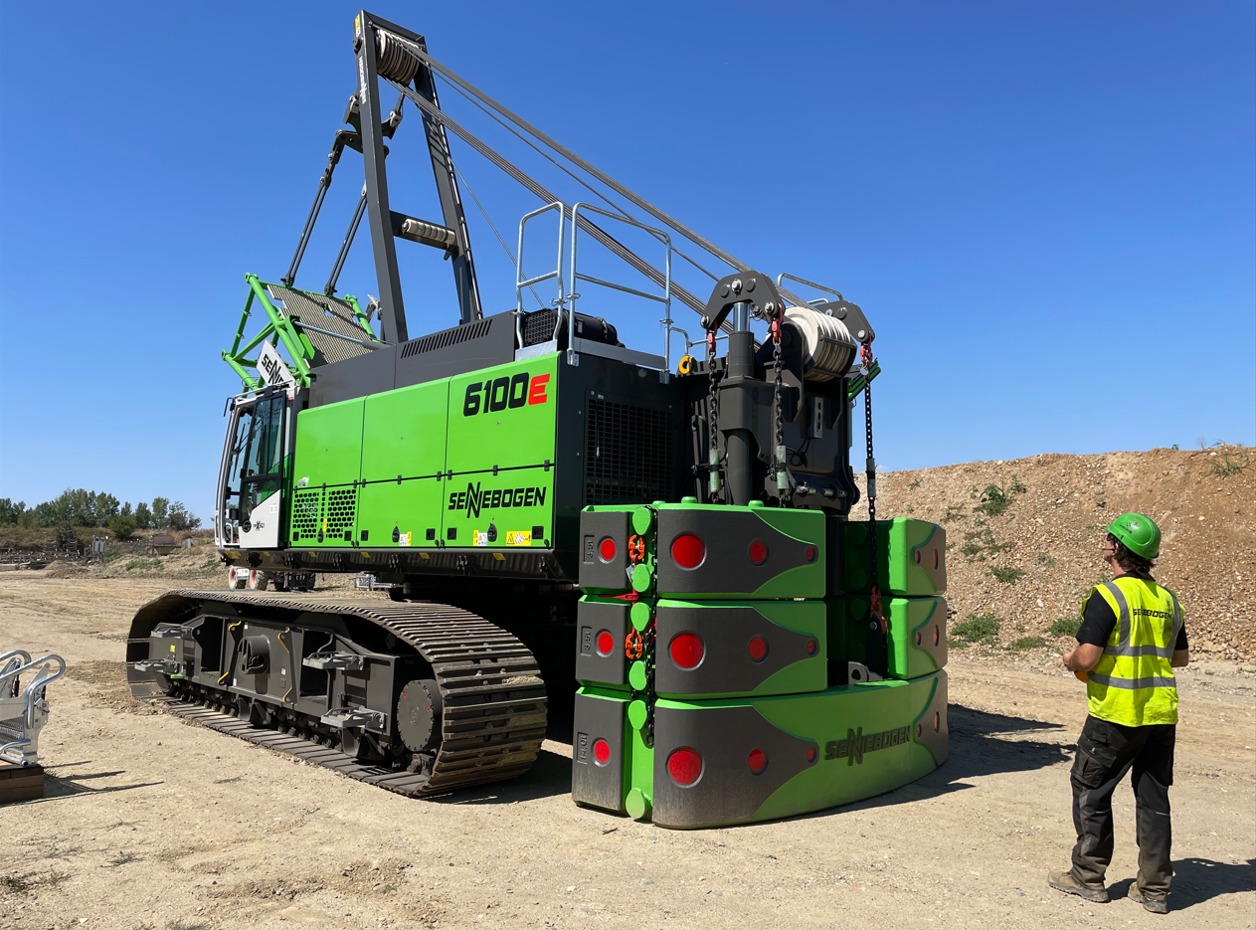
Bild 3: Dank des innovative Selbstmontage-Systems kann sich die Maschine vor Ort selbst montieren, ohne dass zusätzliche Geräte benötigt werden.

